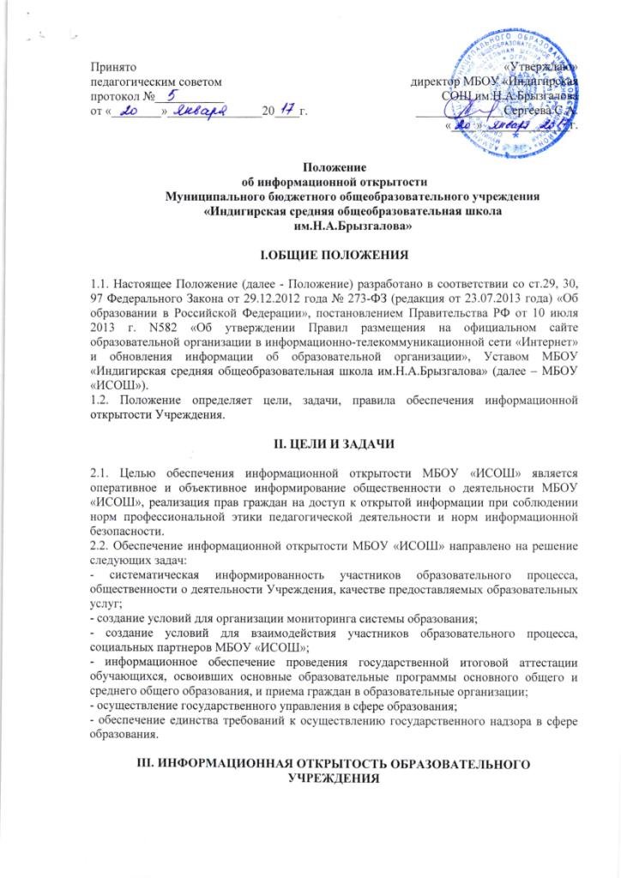
3.1. МБОУ «ИСОШ» формирует открытый и общедоступный информационный ресурс – официальный сайт МБОУ «ИСОШ» (далее – сайт МБОУ «ИСОШ»), содержащий информацию о деятельности МБОУ «ИСОШ», и обеспечивает доступ к нему посредством размещения в информационно-телекоммуникационной сети Интернет.
3.2. Учреждение обеспечивает открытость и доступность:
1) информации:
а) о дате создания образовательного учреждения, об учредителе, о месте нахождения образовательного учреждения и режиме, графике работы, контактных телефонах и об адресах электронной почты;
б) о структуре и об органах управления образовательного учреждения;
в) о реализуемых образовательных программах с указанием учебных предметов, курсов, дисциплин (модулей), практики, предусмотренных соответствующей образовательной программой;
г) о численности обучающихся по реализуемым образовательным программам за счет бюджетных ассигнований федерального бюджета, бюджета субъектов Российской Федерации, местных бюджетов и по договорам об образовании за счет средств физических и (или) юридических лиц;
д) о языках образования;
е) о федеральных государственных образовательных стандартах, об образовательных стандартах (при их наличии);
ж) о руководителе образовательного учреждения, его заместителях;
з) о персональном составе педагогических работников с указанием уровня образования, квалификации и опыта работы;
и) о материально-техническом обеспечении образовательной деятельности (в том числе о наличии оборудованных учебных кабинетов, объектов для проведения практических занятий, библиотеки, объектов спортзала, средств обучения и воспитания, об условиях питания и охраны здоровья обучающихся, о доступе к информационным системам и информационно-телекоммуникационным сетям, об электронных образовательных ресурсах, к которым обеспечивается доступ обучающихся);
к) о поступлении финансовых и материальных средств и об их расходовании по итогам финансового года;
л) о трудоустройстве выпускников;
2) копий:
а) устава образовательного учреждения;
б) лицензии на осуществление образовательной деятельности (с приложениями);
в) свидетельства о государственной аккредитации (с приложениями);
г) плана финансово-хозяйственной деятельности образовательного учреждения в установленном законодательством Российской Федерации порядке или бюджетной сметы образовательного учреждения;
д) локальных нормативных актов, предусмотренных частью 2 статьи 30 Федерального закона «Об образовании в Российской Федерации», правил внутреннего распорядка обучающихся, правил внутреннего трудового распорядка, коллективного договора.
3) отчета о результатах самообследования.
4) документа о порядке оказания платных образовательных услуг:
а) документ об установлении размера платы, взимаемой с родителей (законных представителей) за присмотр и уход за детьми, осваивающими образовательные программы дошкольного образования в организациях.
5) предписаний органов, осуществляющих государственный контроль (надзор) в сфере образования, отчетов об исполнении таких предписаний;
6) иной информации, которая размещается, опубликовывается по решению образовательного учреждения и (или) размещение, опубликование которой являются обязательными в соответствии с законодательством Российской Федерации.

IV. ПРАВИЛА РАЗМЕЩЕНИЯ ИНФОРМАЦИИ

4.1. Информация и документы, указанные в части 2 статьи 29 закона «Об образовании в Российской Федерации», если они в соответствии с законодательством Российской Федерации не отнесены к сведениям, составляющим государственную и иную охраняемую законом тайну, подлежат размещению на официальном сайте образовательного учреждения в сети «Интернет» и обновлению в течение десяти рабочих дней со дня их создания, получения или внесения в них соответствующих изменений. Порядок размещения на официальном сайте образовательного учреждения в сети «Интернет» и обновления информации об образовательном учреждении, в том числе ее содержание и форма ее предоставления, устанавливается Правительством Российской Федерации.
4.2. При размещении информации на сайте МБОУ «ИСОШ» и ее обновлении обеспечивается соблюдение требований законодательства Российской Федерации о персональных данных.
4.3. Информация на сайте МБОУ «ИСОШ» размещается на русском и на якутских языках.
4.4. Технологические и программные средства, которые используются для функционирования официального сайта, должны обеспечивать:
- доступ к размещенной на официальном сайте информации без использования программного обеспечения, установка которого на технические средства пользователя информации требует заключения лицензионного или иного соглашения с правообладателем программного обеспечения, предусматривающего взимание с пользователя информации платы;
- защиту информации от уничтожения, модификации и блокирования доступа к ней, а также иных неправомерных действий в отношении нее;
- возможность копирования информации на резервный носитель, обеспечивающий ее восстановление.
4.5. Структура, организация информационного наполнения и сопровождения сайта МБОУ «ИСОШ» регламентируется соответствующим локальным актом МБОУ «ИСОШ»

V. ОТВЕТВЕННОСТЬ

5.1. Ответственность за нарушение работоспособности и актуализации сайта МБОУ «ИСОШ» вследствие реализованных некачественных концептуальных решений, отсутствия четкого порядка в работе лиц, на которых возложено предоставление информации, несет руководитель МБОУ «ИСОШ».

